* 1. Модульне тестування програмних класів

Перевірка функції Registration

1. Неправильне введення синтаксису реєстрації:

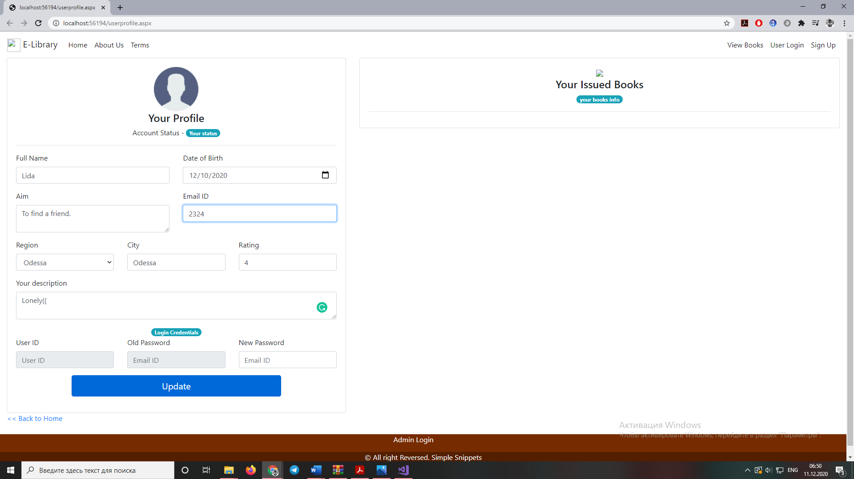

Рисунок 4.2.1 – Вхідні дані

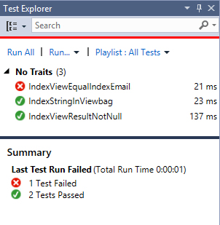

Рисунок 4.2.2 – Результат роботи тесту

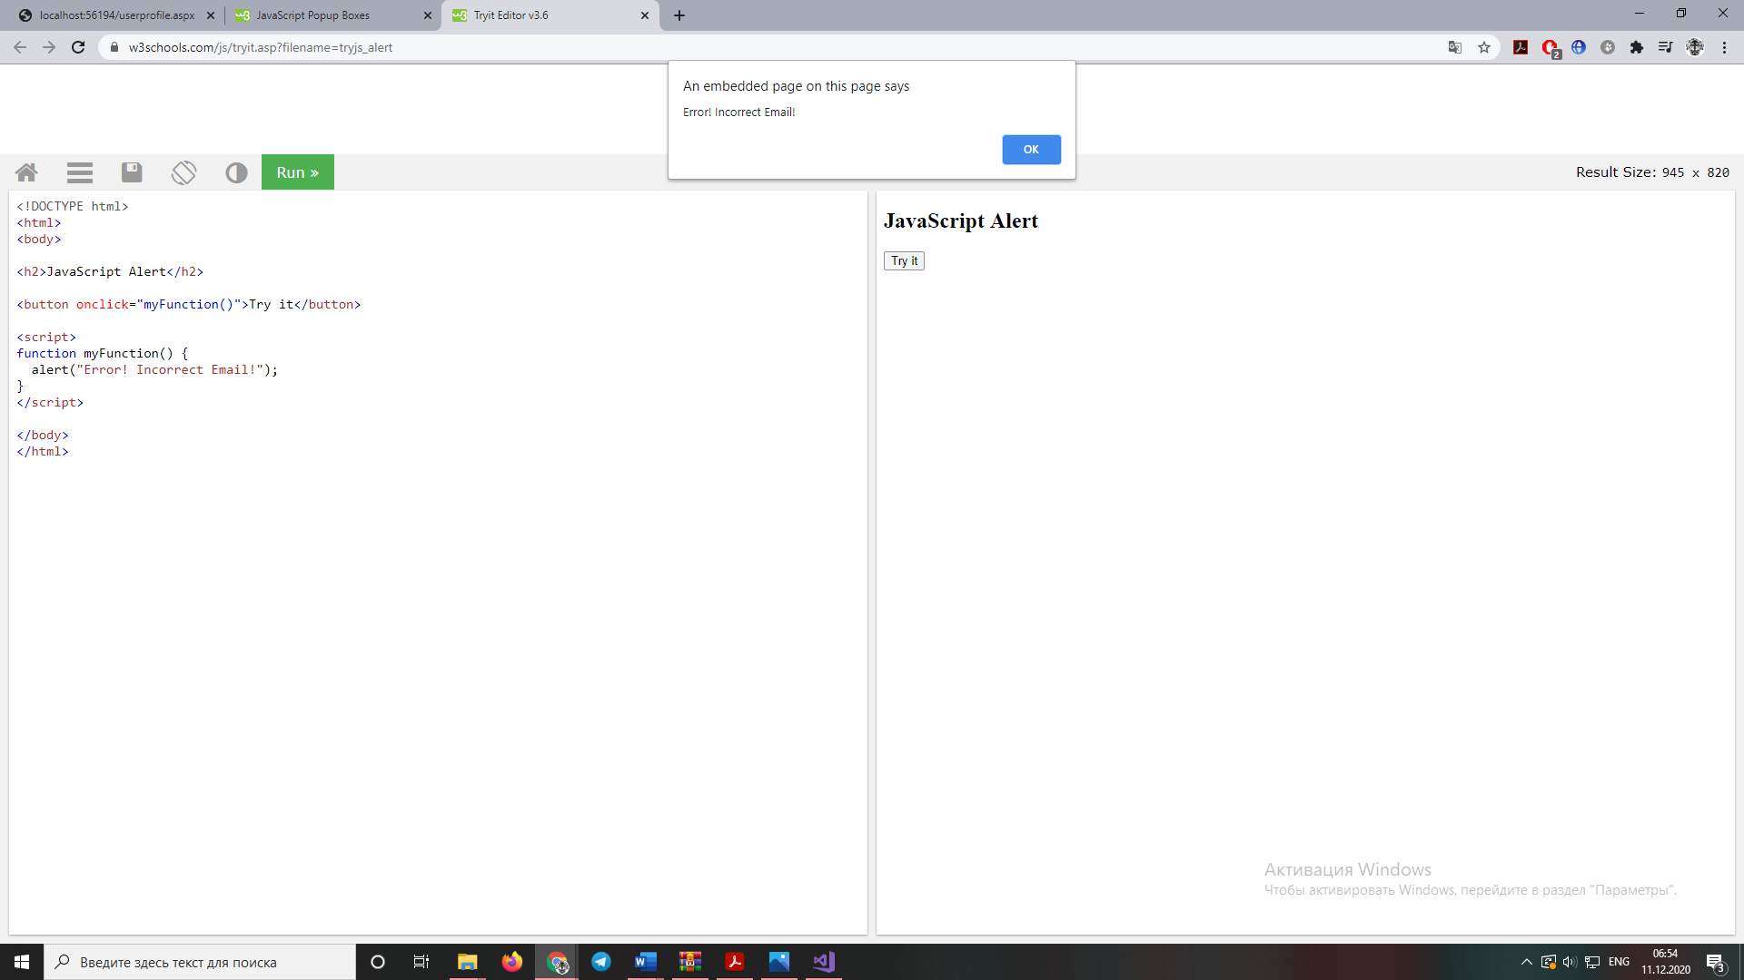

Рис. 4.2.3 – Вивід про помилку